第八章 二元一次方程组复习题

一、填空题（每空2分，共34分）
1、如果$2x^{2a−b−1}−3y^{3a+2b−\text{16}}=\text{10}$是一个二元一次方程，那么数$a$．b=______。
2、已知方程$\text{12}\left(x+1\right)=7\left(y−1\right)$，写出用$y$表示$x$的式子得___________________。当$x=2$时,$y=$_______ 。
3、已知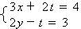，则x与y之间的关系式为__________________。
4、方程$x+3y=9$的正整数解是______________。
5、已知方程组$\begin{aligned}\left\{2x+3y=\text{14} | \right.\end{aligned}$，不解方程组则x+y=__________。
6、若二元一次方程组$\left\{\begin{matrix}2x−3y=\text{15} \\ \text{ax}+\text{by}=1\end{matrix}\right.$和$\left\{\begin{matrix}\text{cx}−\text{ay}=5 \\ x+y=1\end{matrix}\right.$同解，则可通过解方程
组 _________ 求得这个解。
7、已知点A(3x－6，4y＋15)，点B（5y，x）关于x轴对称，则x＋y的值是________。
8、若，则＝ ，＝ 。
9、已知二元一次方程组$\begin{aligned}\left\{x+\frac{y}{4}=9 | \right.\end{aligned}$的解为$x=a,y=b$,则$\left|a−b\right|=\text{______}\text{.}$。
10、已知等腰三角形一腰上的中线将它的周长分为6和9两部分，则它的底边长是_________。
11、已知$\begin{aligned}\left\{x=2 | \right.\end{aligned}$是方程组$\begin{aligned}\left\{\text{ax}+5y=\text{15} | \right.\end{aligned}$的解,则$2a+3b=\text{________}\text{.}$
12、在△ABC中，∠A－∠C=25°，∠B－∠A=10°，则∠B=________。
13、有一个两位数，它的两个数字之和为11，把这个两位数的个位数字与十位数字对调，所得的新数比原数大63，设原两位数的个位数字为，十位数字为，则用代数式表示原两位数为 ，根据题意得方程组。

二、选择题（每小题3分，共24分）
1、已知 $\begin{aligned}\left\{x=1 | \right.\end{aligned}$都满足方程y=kx-b，则k、b的值分别为（ ）
A.一5，—7 B.—5，—5 C.5，3 D.5，7
2、若方程组的解满足＞0，则的取值范围是（ ）
A、＜－1 B、＜1 C、＞－1 D、＞1
3、下列六个方程组中,是二元一次方程组的有( )
①$\begin{aligned}\left\{\frac{1}{x}+y=1 | \right.\end{aligned}$ ②$\begin{aligned}\left\{\text{xy}=9 | \right.\end{aligned}$ ③$\begin{aligned}\left\{x−y=2 | \right.\end{aligned}$
④$\begin{aligned}\left\{x+\text{12}y=4 | \right.\end{aligned}$ ⑤$\begin{aligned}\left\{x=2 | \right.\end{aligned}$ ⑥$\begin{aligned}\left\{x=y−3 | \right.\end{aligned}$
A.1个 B.2个 C.3个 D.4个
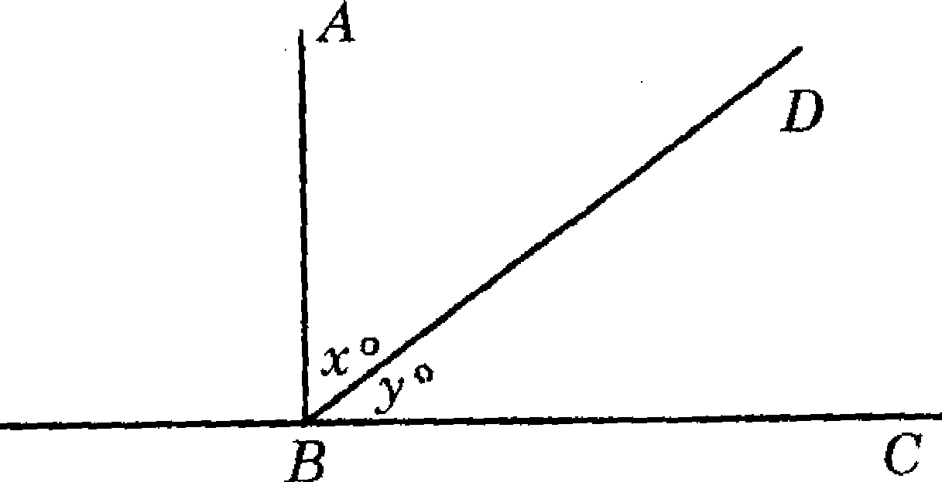
4、如右上图，AB⊥BC，∠ABD的度数比∠DBC的度数的两倍少15°，设∠ABD和∠DBC的度数分别为x、y，那么下面可以求出这两个角的度数的方程组是（ ）
A、 B、 C、 D、
5、今年甲的年龄是乙的年龄的3倍，6年后甲的年龄就是乙的年龄的2倍，则甲今年的年龄是（ ）
A、15岁 B、16岁 C、17岁 D、18岁
6、当时，代数式的值为6，那么当时的值为（ ）
A、6 B、－4 C、5 D、1
7、下列各组数中①$\begin{aligned}\left\{x=2 | \right.\end{aligned}$ ②$\begin{aligned}\left\{x=2 | \right.\end{aligned}$ ③$\begin{aligned}\left\{x=2 | \right.\end{aligned}$ ④$\begin{aligned}\left\{x=1 | \right.\end{aligned}$是方程$4x+y=\text{10}$ 的解的有( )
A.1个 B.2个 C.3个 D.4个
8、若实数满足（x＋y＋2）(x＋y－1)=0，则x＋y的值为（ ）
A、 1 B、－2 C、 2或－1 D、－2或1

三、解答题（每小题7分，共42分）
1、用两种方法求方程组$\begin{aligned}\left\{\text{10}−3(y−2)=2(x+1) | \right.\end{aligned}$的解.
①代入法: ②加减法:

2、已知y=x²＋px＋q，当x=1时，y的值为2；当x=－2时，y的值为2。求x=－3时y的值。

3、甲、乙两人共同解方程组$\begin{aligned}\left\{\text{ax}+5y=\text{15}\text{ ①} | \right.\end{aligned}$,由于甲看错了方程①中的$a$,得到方程组的解为$\begin{aligned}\left\{x=−3 | \right.\end{aligned}$；乙看错了方程②中的$b$,得到方程组的解为$\begin{aligned}\left\{x=5 | \right.\end{aligned}$。试计算$a^{\text{2004}}+{\left(−\frac{1}{\text{10}}b\right)}^{\text{2005}}$的值.

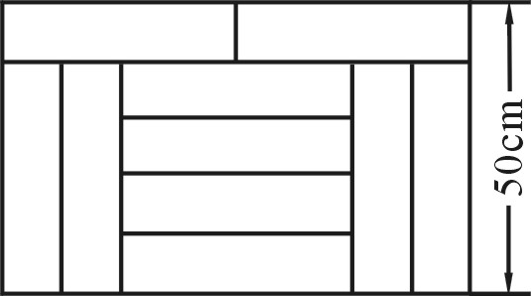
4、如图，宽为50 cm的长方形图案由10个相同的小长方形拼成，求每块长方形的长和宽分别是多少？

5、一批货物要运往某地，货主准备租用汽车运输公司的甲、乙两种货车，已知过去两次租用这种货车的情况如下表：
项目 | 第一次 | 第二次
甲种货车辆数/辆 | 2 | 5
乙种货车辆数/辆 | 3 | 6
累计运货吨数/吨 | 15．5 | 35
现租用该公司3辆甲种货车及5辆乙种货车一次刚好运完这批货，如果按每吨付运费30元计算，问：货车应付运费多少元？

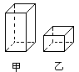6、某纸品加工厂为了制作甲、乙两种无盖的长方体小盒（如图），利用边角料裁出正方形和长方形两种硬纸片，长方形的宽与正方形的边长相等。规格150张正方形硬纸片和300张长方形硬纸片全部用于制作这两种小盒，可以做成甲、乙两种小盒各多少个？

6题答案:
解:设可以制作甲种小盒x个，乙种小盒y个。根据题意，列方程组，得

